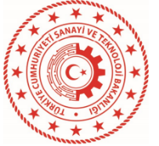
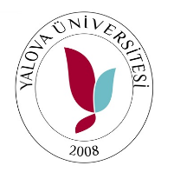
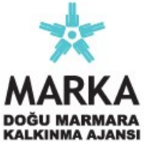

ÖLÇME & KONTROL ALETLERİNİN SATIN ALINMASI VE LABORATUVARIN KURULUMU
HIZLA DEVAM ETMEKTE

Doğu Marmara Kalkınma Ajansı’nın 2019 İmalat Sanayiine Yönelik Mesleki Eğitimin Geliştirilmesi Mali Destek Programı kapsamında desteklenen Yalova Üniversitesinin TR42/19/MESLEK/0014 referans numaralı “Altınova Mesleki Eğitim Uygulama ve Araştırma Laboratuvarı” projesi kapsamında çeşitli ölçme & kontrol aletlerinin satın alınması ve laboratuvarın tefrişi süreci hızla devam etmektedir.

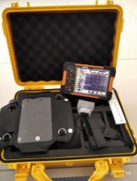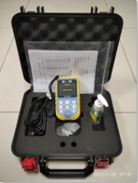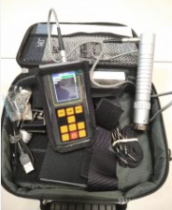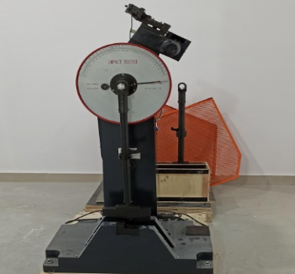
Ultrasonik Hata Tespit Ultrasonik Kalınlık Ölçüm Portatif Sertlik Ölçüm Çentik Darbe Test/Ölçüm

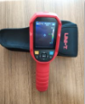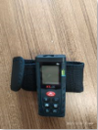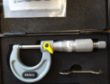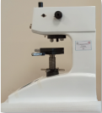
Termal Kamera Lazermetre 1/100 Mikrometre Masa Üstü Micro Vickers Sertlik

Satınalması gerçekleştirilen bu ölçüm aletleri sayesinde hem eğitim alt yapımızı güçlendirmiş olduk, hemde bölgemizdeki sanayi işletmelerine destek verme amacımıza bir adım daha yaklaşmış olacağız.

www.webadresi.com.tr
Ömer Ağa Mah. Hürriyet Cad. Belediye İş Hanı H Blok K: 12 İZMİT
Tel: 0262 324 63 63 Faks: 0262 324 73 44

Bu basın bülteni T.C. Doğu Marmara Kalkınma Ajansı’nın desteklediği “TR42/19/MESLEK/0014 numaralı Altınova Mesleki Eğitim Uygulama ve Araştırma Laboratuvarı” projesi/faaliyeti kapsamında hazırlanmıştır. İçerik ile ilgili tek sorumluluk <yazarı/destek yararlanıcısı/alt yüklenicisi> ne aittir ve T.C. Doğu Marmara Kalkınma Ajansı’nın görüşlerini yansıtmaz.
.

